Ejercicios Extra de Conjuntos y JOINs
1. Explicación cruzada entre conjuntos y SQL
Analice la operación de conjuntos All – Odd. Explique cómo una operación similar se puede representar en SQL con JOINs.
¿Qué tipo de JOIN usaría?
El resultado de All - Odd teóricamente corresponde al conjunto de todo aquello que forma parte de All pero no está contenido en Odd. Es decir el complemento de Odd.
En SQL, para una base de datos, la analogía es que se desea obtener como resultado de la consulta todos aquellos registros contenidos en una tabla universal pero que no forman parte de otra tabla que solo hace referencia a una fracción de los registros de la tabla universal.
La forma de ejecutar una consulta de ese tipo es mediante un LEFT o RIGHT JOIN y agregando el filtro WHERE para tener los registros con valores nulos. Es decir, aquellos registros sin coincidencias. Por ejemplo:
SELECT *
FROM Tabla_Universal AS All_Tab
LEFT JOIN Tabla_A AS A
ON All_Tab.id = A.id
WHERE A.id IS NULL;

2. Agrupamiento y conteo cruzado
Usando las tablas de Books, Customers y Rents:
- Obtenga el número total de veces que cada cliente ha rentado un libro
- Ordene de mayor a menor y limite el resultado a los 3 clientes más activos
- Debe usar: GROUP BY, COUNT(), ORDER BY, LIMIT
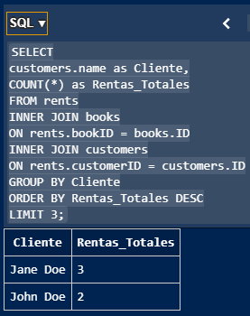

3. Consulta con múltiples JOINS anidados
Genere un SELECT que devuelva lo siguiente:
- Nombre del cliente
- Nombre del libro
- Nombre del autor
- Estado del alquiler (Rents.State)
Debe manejar el caso en que un libro no tenga autor.
